**02307《西方经济学（本）》导学方案**

府谷杜雅玲

一、登录

电脑： http://one.ouchn.cn/

手机客户端：

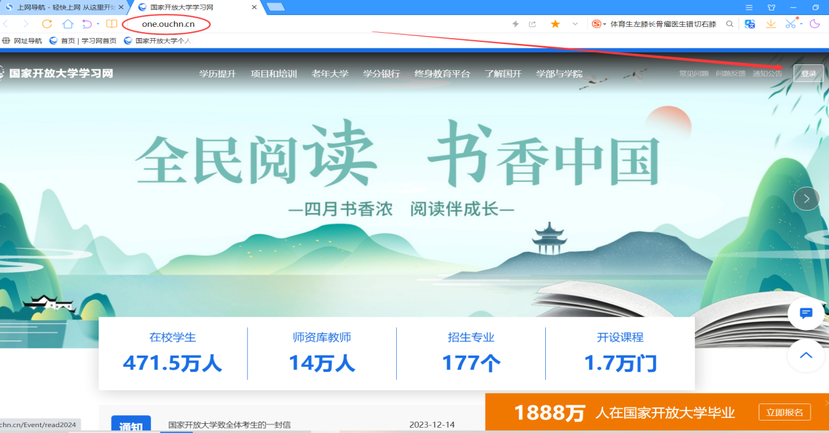在如下页面分别输入学号、密码（跟班主任索要），点击登录，键入指定图标，点击“确定”，便进入个人主页。

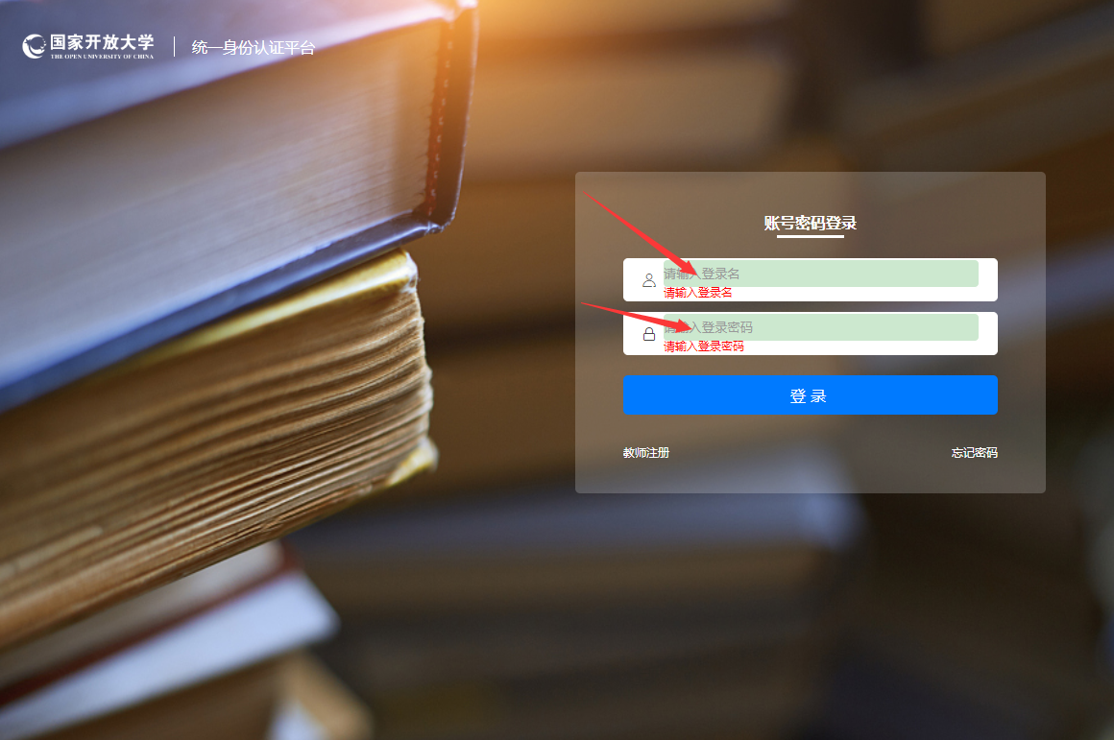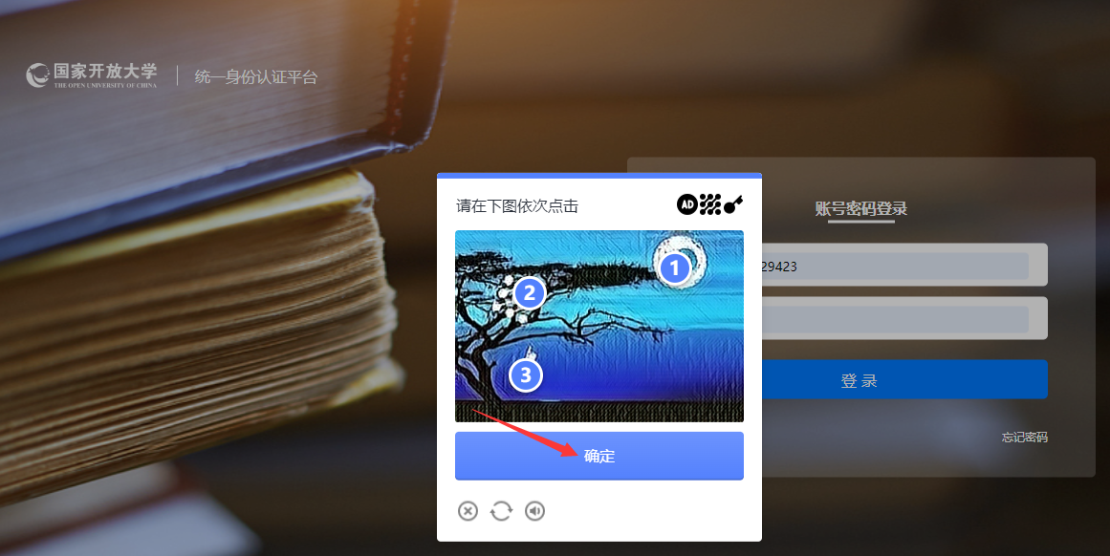

1. 学习

进入个人主页，找到所要学习的课程《西方经济学（本）》，点击“去学习”

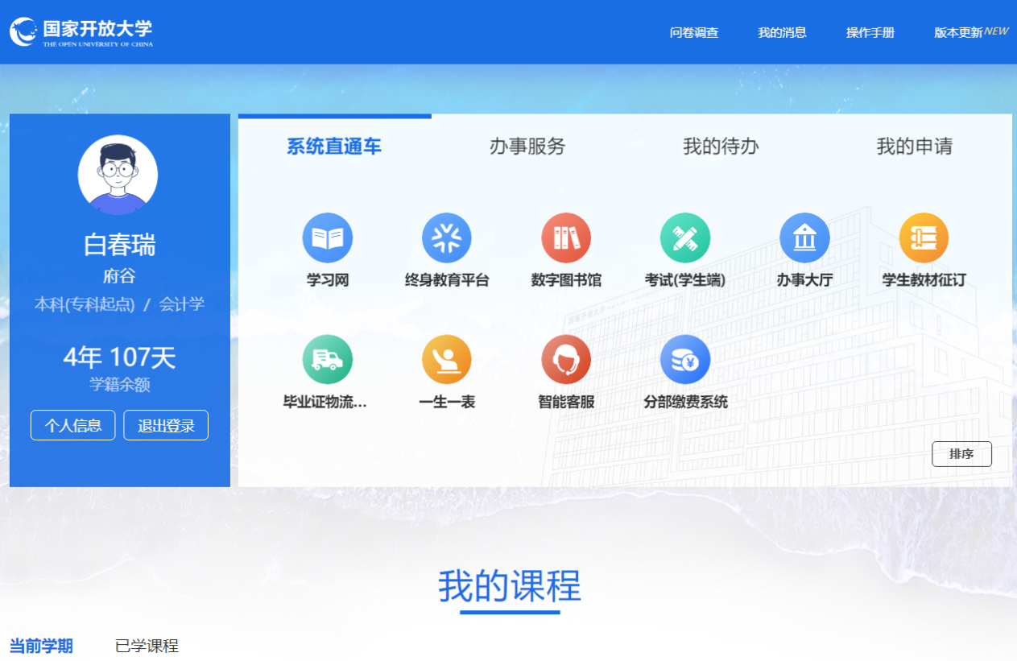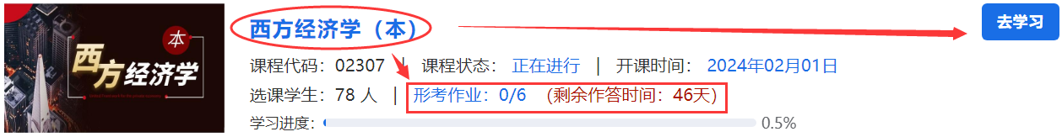，

进入课程首页，点击“课程导学”认真查看“学什么”、“怎么学”、“怎么考”

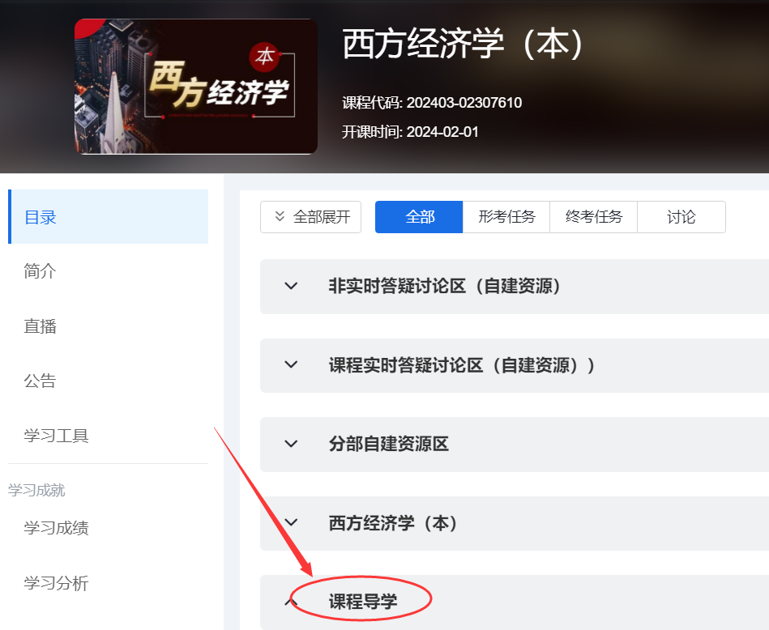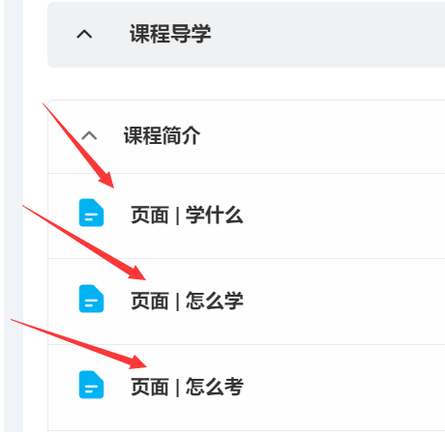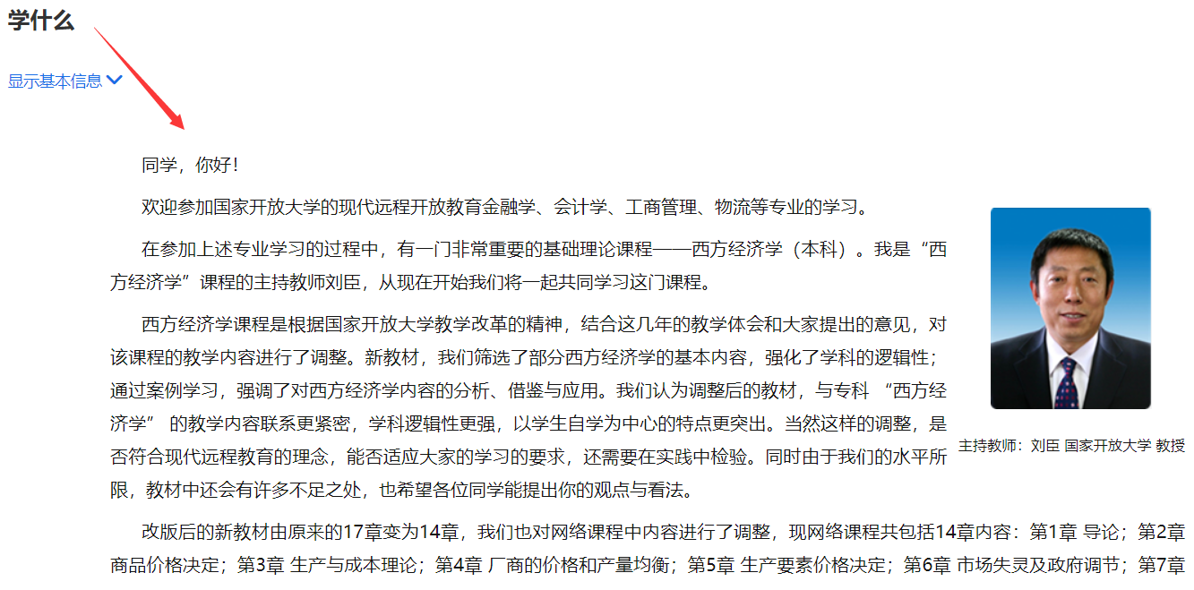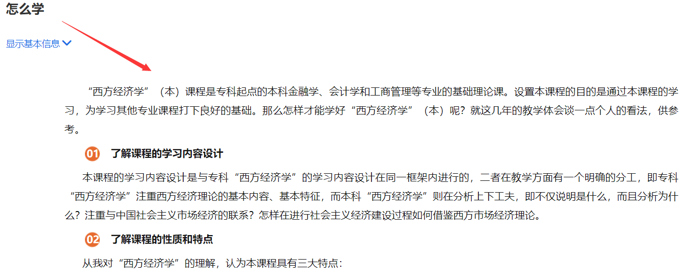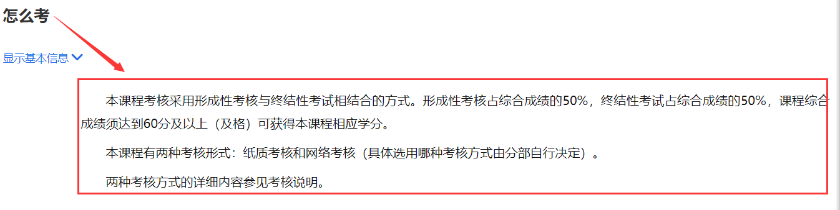

了解完课程的学习方法，我们务必认认真真的开始逐一章节的进行学习，特别关注每个章节的导学案例：

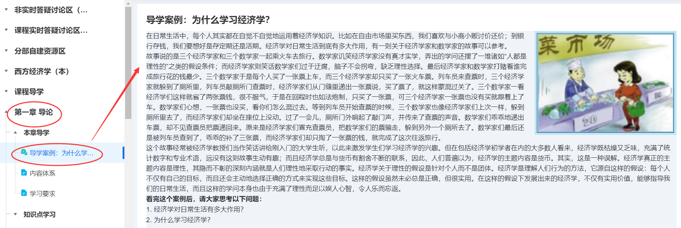

按照课程进度学习完每个章节的内容后可以完成相应的形考任务，点击课程首页的“形考任务”，任务列表下便可出现六个形考任务，关注截止时间，逐一完成即可。

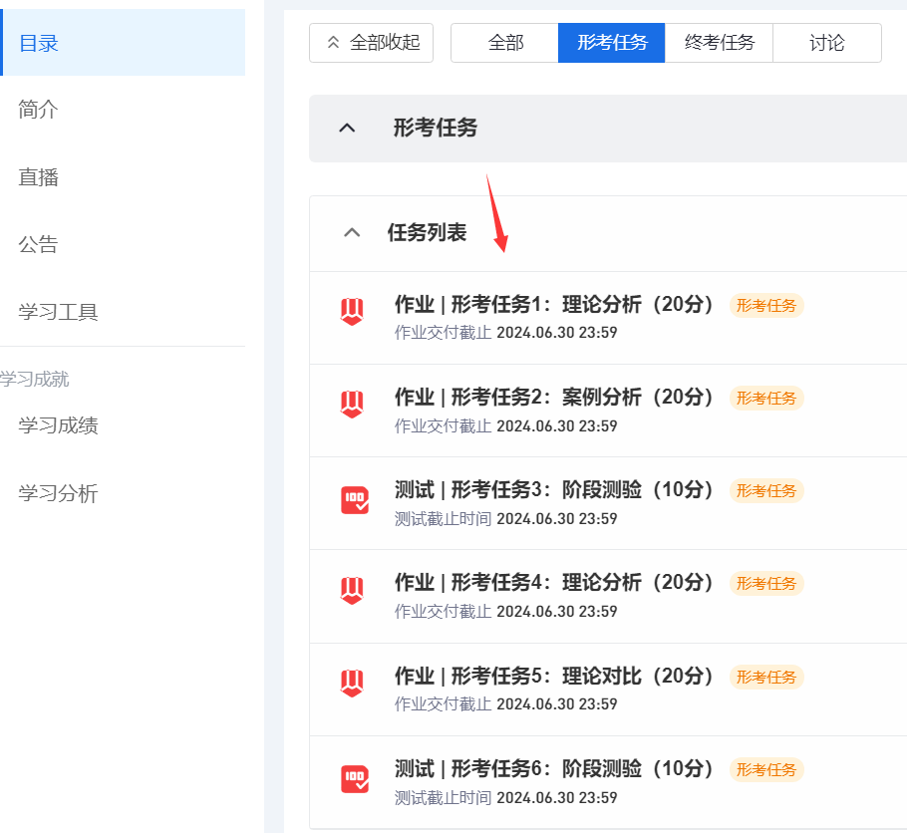

1. 讨论

点击课程首页的“非实时答疑讨论区”进入答疑，点击“发表帖子”发帖必须与课程内容相关，不要发与课程内容无关的帖子，不要发重复帖子。

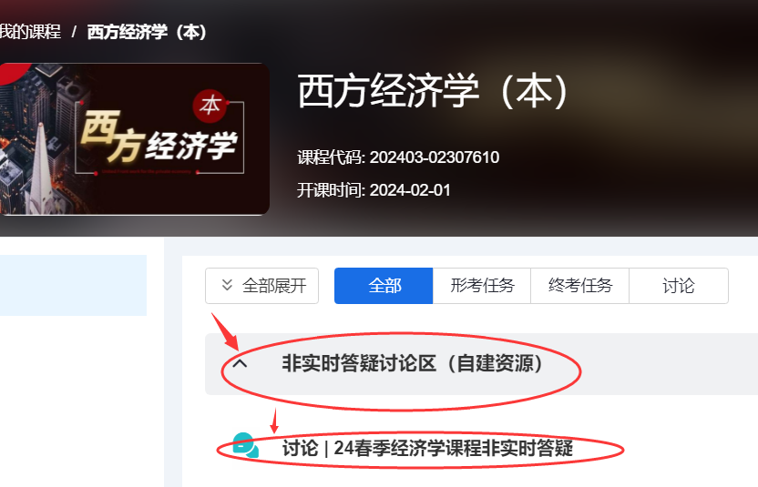

在如下“标题”框和“内容”框中分别输入所要提的问题，点击“保存”即可（温馨提示：每位学员每门课程至少发送10个帖子。）

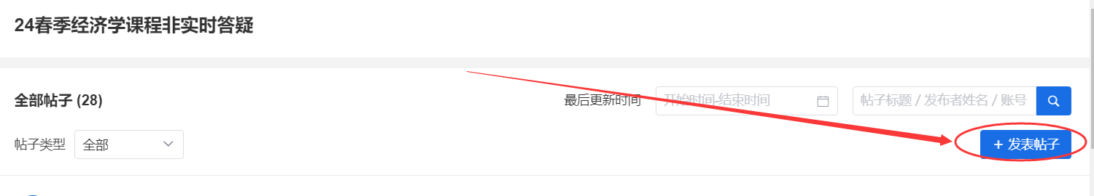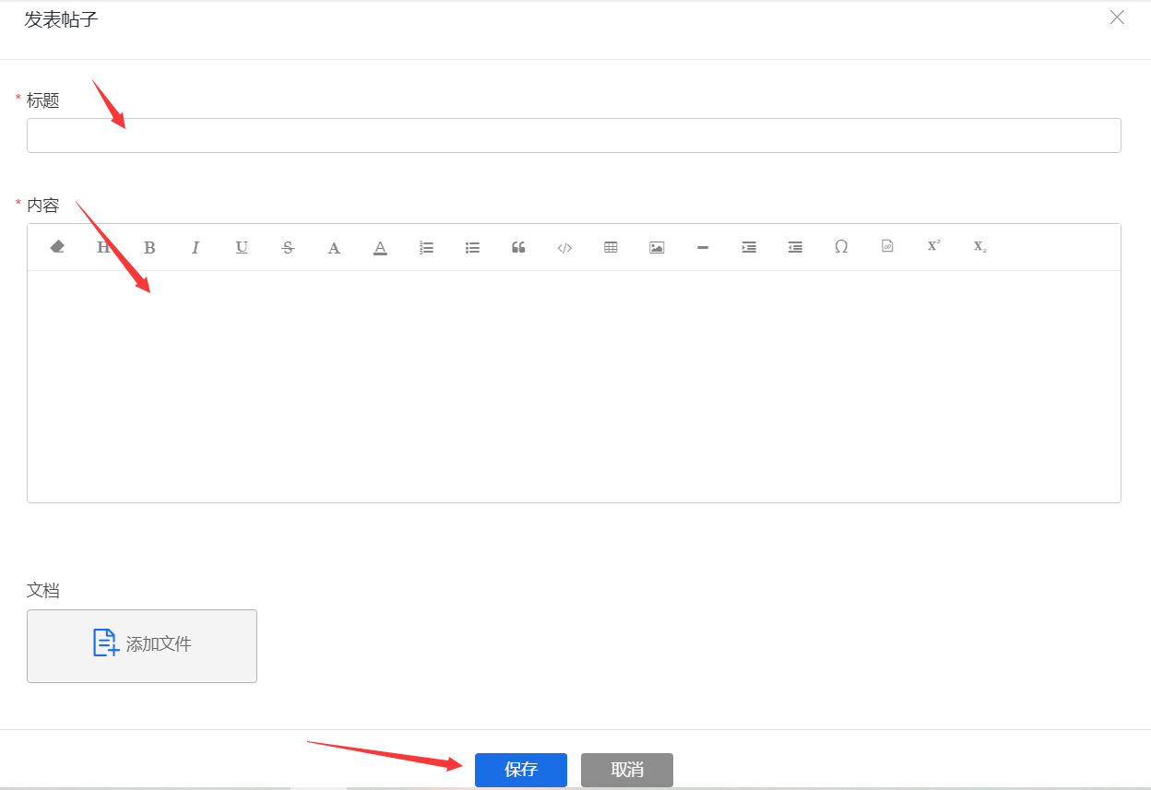

以上便是本课程网上学习全流程，操作过程中如果遇到问题可与我联系13571272632，祝大家学习愉快！